臺南市104學年度國教輔導團生活課程輔導小組第一學期第四次團務會議紀錄

- 時間：104年11月26日星期四下時二時
- 地點：新化葉陶楊坊
- 主席：召集人王文玲校長
- 出席者：如簽到表
- 紀錄：執袐李明達主任
- 上次決議事項執行情形：
- 12月16日全市教學演示錄影工作討論。
- 本團外埠參觀上次決議雲林潮庴國小已停止參觀，地點需另行討論。
- 請團員提供95年至104年生活團「十年有成」生活課程案例整理與回顧。
- 討論事項：
- 本團辦理12月16日全市教學演示觀課，已於11月19日完成相關錄影工作。
討論：本團輔導員分成五組錄影(耀樺、睿琪、倩伃、向君校長、杏如)及全景(明達)等，經團員審視皆可使用，屆時看全市報名情形再決定分幾組。
- 外埠參觀上次決議雲林潮庴國小已停止參觀，地點需另行討論。
討論：經共同討論決議地點順序為華山國小、漳湖國小、山峰國小。
- 請團員蒐集95年至104年生活團「十年有成」生活課程案例整理與回顧。

臺南市生活課程輔導團104年度各項會議成果照片
主題：104學年度第1學期第四次團務會議 日期：104.11.26
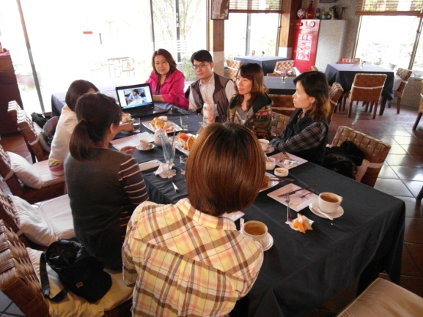 | 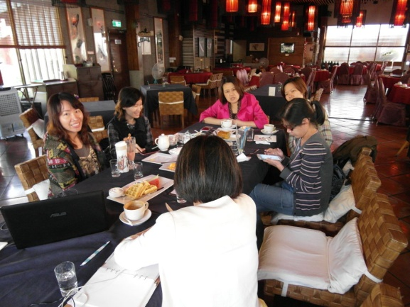
討論12月16日全市教學演示觀課 | 外埠參觀地點討論
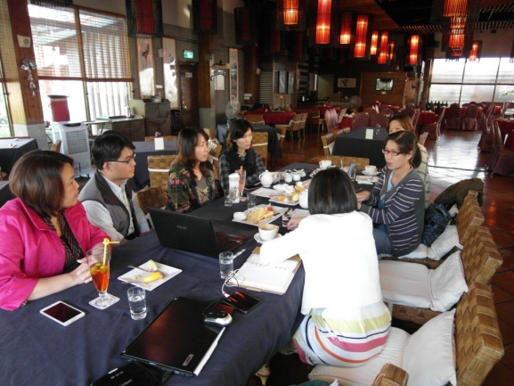 | 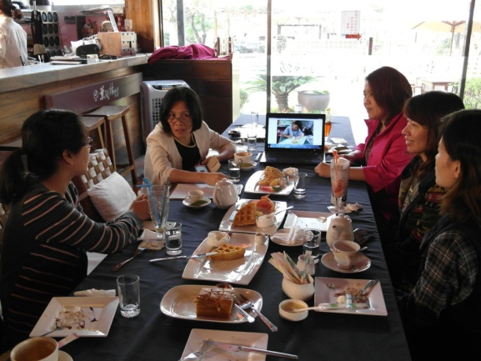
團員熱烈討論 | 討論生活團「十年有成」課程案例

第四次團務會議簽到表：
